用bd外拓tele

参数选取

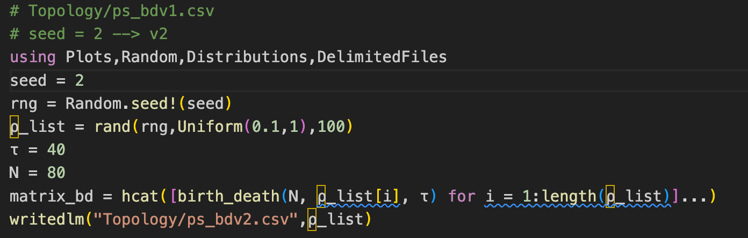

全部输入VAE网络里进行训练

网络结构

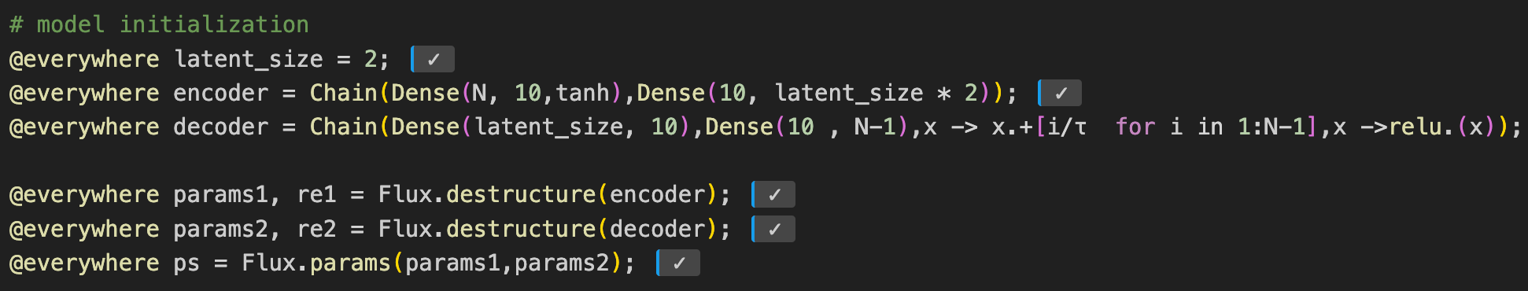

对tele的预测也是有过拟合的现象，bd的拟合效果不能那么好

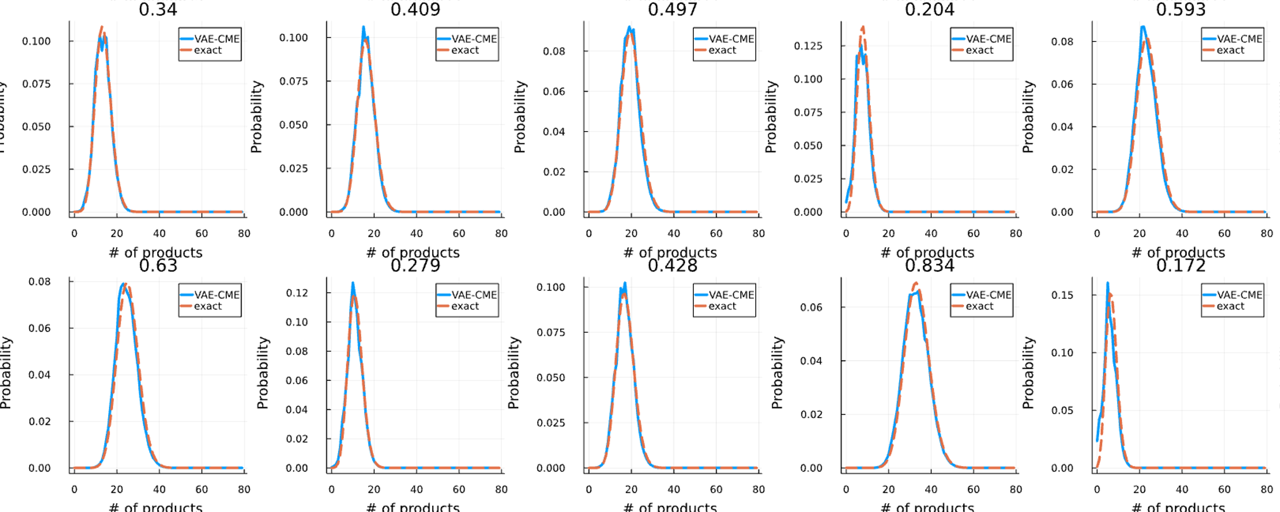

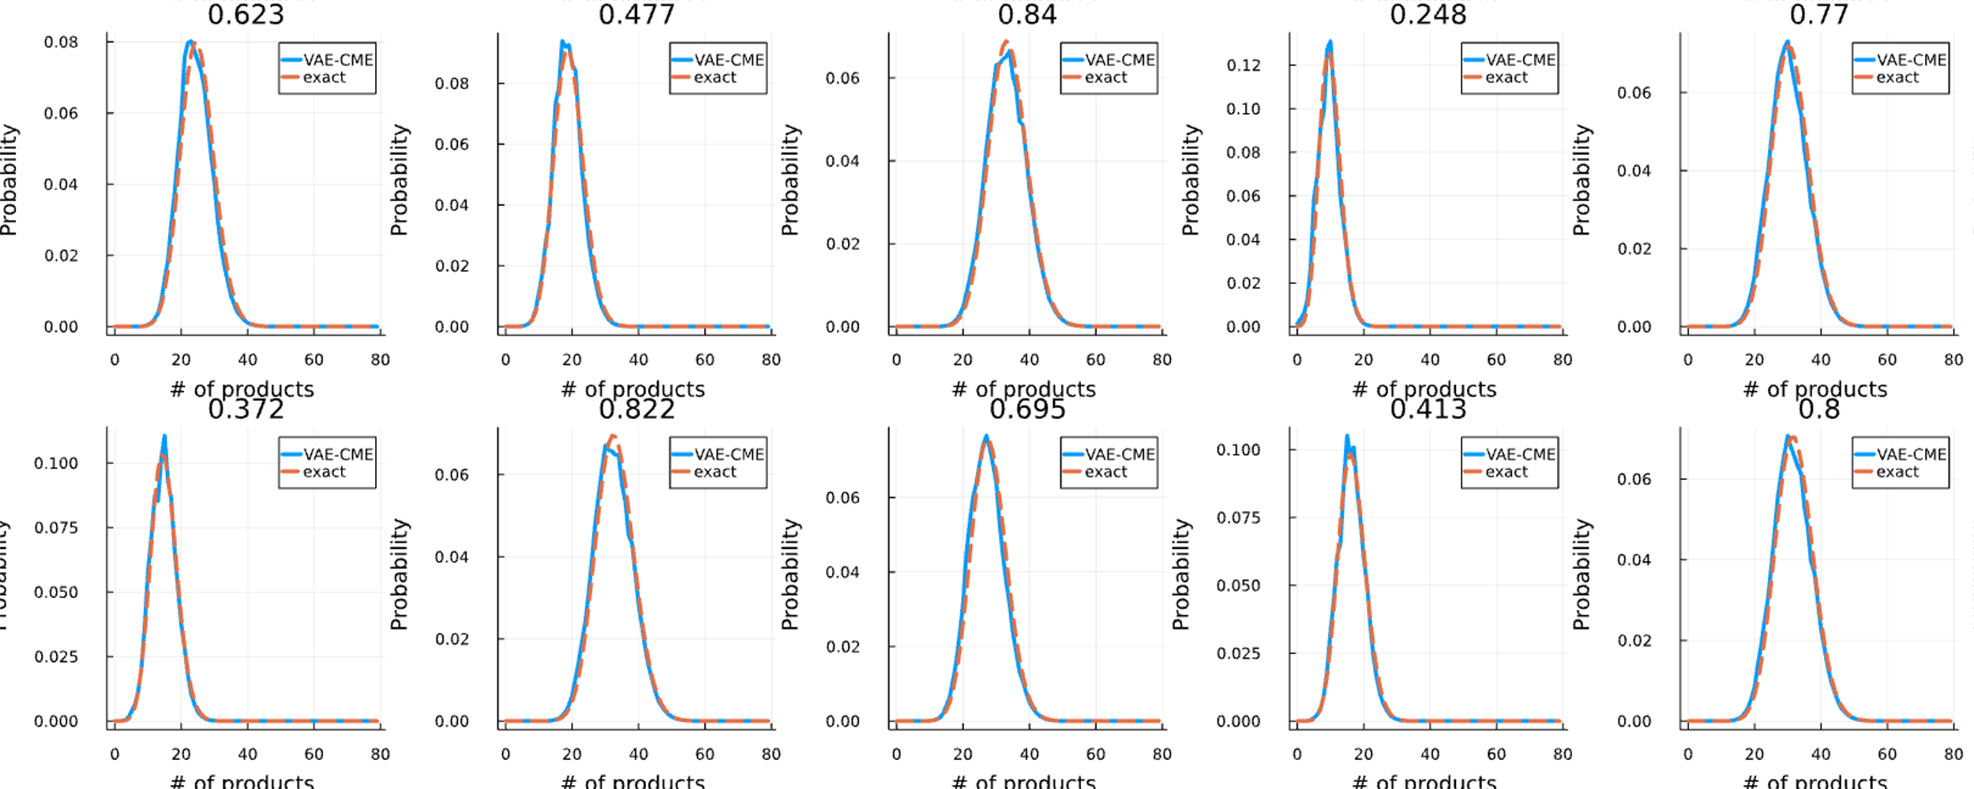

预测tele的参数

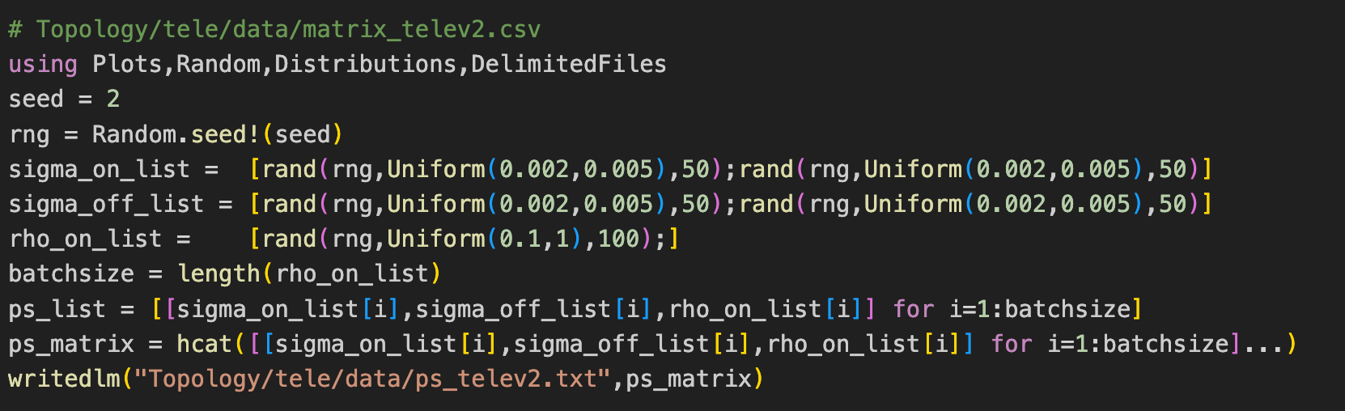

Rho在训练的范围里面随便取，on和off也随便取，查看双峰的外拓效果

